Laravel modifica los registros utilizando un ORM (eloquent) lo cual es una herramienta que nos permite tratar a los registros como objetos sin llegar a tener que hacer ninguna consulta sql

Para utilizar eloquent lo primero es crear un modelo, para ello ejecutamos el siguiente comando: php artisan make:model nombredelmodelo / Esto crea un archivo dentro de la carpeta

Para simular la entrada de registros utilizaremos tinker el cual se activa ejecutnaod el siguiente comando: php artisan tinker (para salir de tinker solo ponemos exit). Luego ejecutamos el modelo que queremos usar con la ruta use App\Models\nombredelmodeloautilizar; . Una vez hecho esto creamos una instancia a la que le añadiremos posteriormente propiedades con la sentencia $nombre de instancia = new nombre de la clase de nuestro modelo.

ES IMPORTANTE QUE LA CLASE SEA EL SINGULAR DE EL NOMBRE DE LA BASE DE DATOS A RELLENAR ES DECIR SI LA CLASE ES CURSOS LOS DATOS SE VOLCARAN EN LA BD CURSOS

En caso de no querer usar esta convención, deberemos introducir dentro de la clase cursos la sentencia protected $table = “nombredelatablaagestionar”

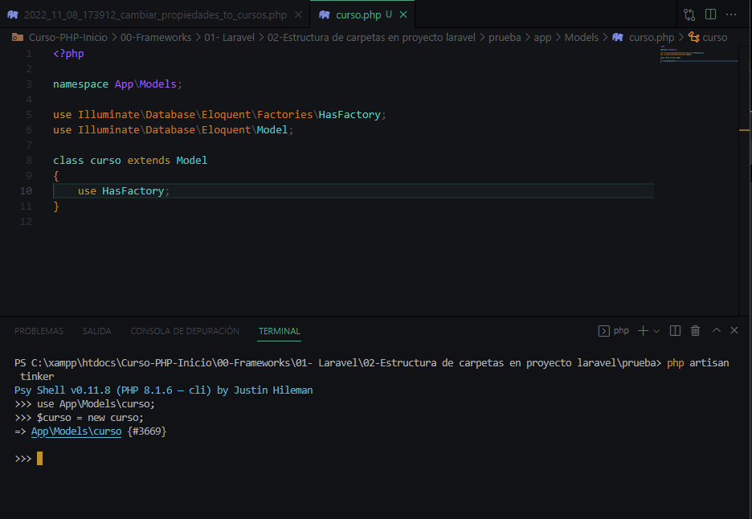

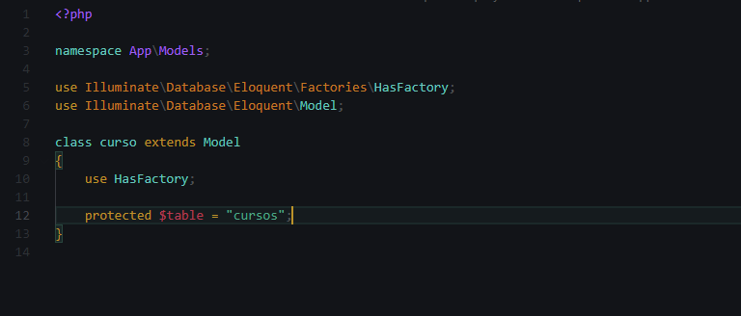

Luego le añadimos propiedades con las siguientes sentencias

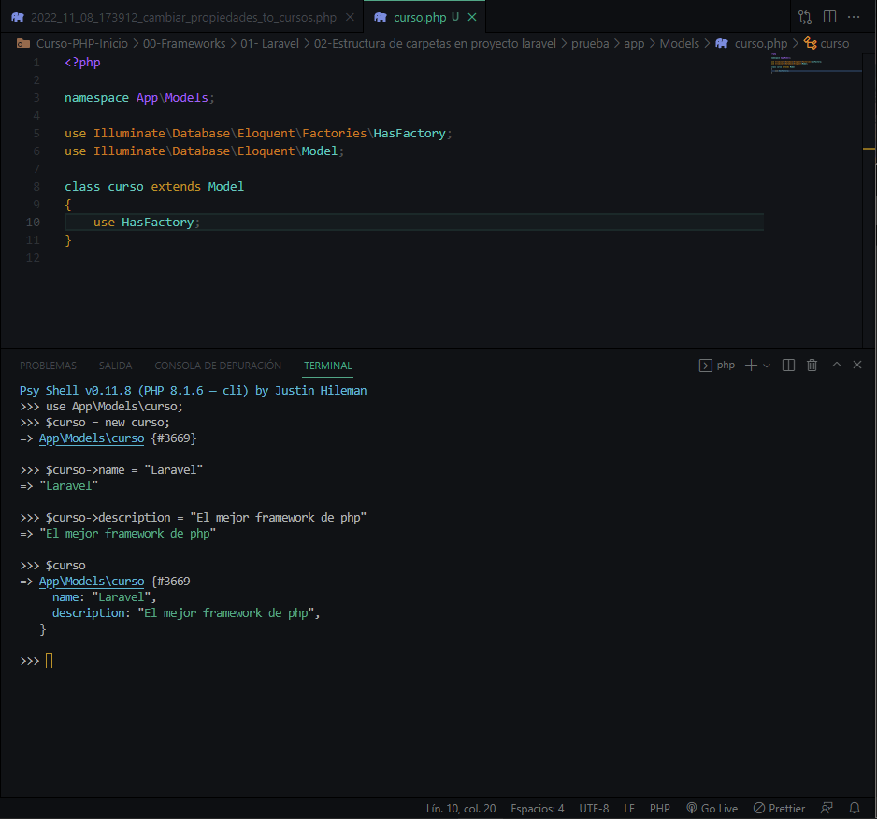

Una vez hemos creado el objeto y siempre que coincida con las columnas que hay en la base de datos podemos enviarlo con la línea $nombre de la variable->save();

Una vez esta salvado podemos seguir accediendo a este valor para cambiar sus propiedades y volver a hacer $nombre de la variable->save(); para guardar los cambios. Laravel entenderá que queremos actualizar al encontrar un elemento id, y lo actualizara ese registro.